**中国矿业大学计算机学院**

**2019 级本科生课程报告**

课程名称 Java语言与网络编程

学生姓名 李 春 阳

学 号 10193657

班 级 信息安全2019-1班

任课教师 张 爱 娟

报告时间 2021.11.19

目录

1. 问题一 3

1.1 问题描述 3

1.2 代码展示 3

1.3 运行结果 3

2. 问题二 3

2.1 问题描述 3

2.2 代码展示 3

2.3 运行结果 4

3. 问题三 5

3.1 问题描述 5

3.2 代码展示 5

3.3 运行结果 5

1. 问题四 6

4.1 问题描述 6

4.2 代码展示 6

4.3 运行结果 6

5. 问题五 6

5.1 问题描述 6

5.2 代码展示 6

5.3 运行结果 7

## 1. 问题一

### 1.1 问题描述

计算多项式1！+2！+3！…+n!，当多项式之和超过10000时停止，并输出累加之和以及n的值。

### 1.2 代码展示

|  |
| --- |
| 1. public class first { 2. public static void main(String[] args) { 3. int[] nums = new int[10000]; 4. int sum = 0; 5. int i = 1; 6. nums[1] = 1; 7. while (sum < 10000){ 8. sum += nums[i]; 9. i++; 10. nums[i] = nums[i-1]*i; 11. } 12. System.out.print("累加之和:" + sum+ "\nn的值:" + (i-1)); 13. } 14. } |

### 1.3 运行结果

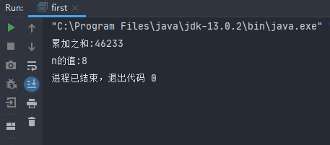

## 2. 问题二

### 2.1 问题描述

从标准输入端输入一个字符，判断字符是数字、还是西文字母还是其他的字符。

### 2.2 代码展示

|  |
| --- |
| 1. import java.util.Scanner; 2. public class first { 3. public static void main(String[] args) { 4. Scanner scanr = new Scanner(System.in); 5. System.out.println( "输入一个字符：" ); 6. char str = scanr.next().charAt(0); 7. String ans; 8. if(str >= '0' && str <= '9'){ 9. ans = "数字"; 10. } 11. else if((str >= 'a' && str <= 'z') || (str >= 'A' && str <= 'Z')){ 12. ans = "西文字母"; 13. } 14. else{ 15. ans = "其他的字符"; 16. } 17. System.out.print("你输入的是：:" + ans ); 18. } 19. } |

### 2.3 运行结果

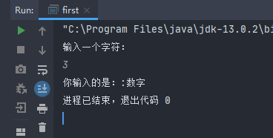

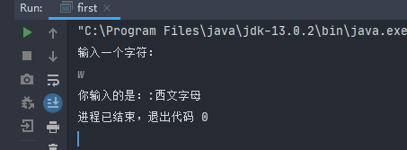

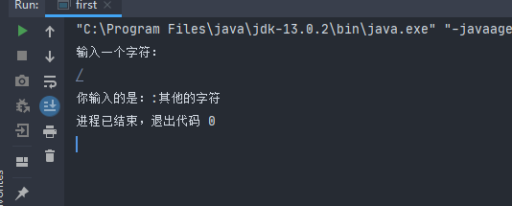

## 3. 问题三

### 3.1 问题描述

利用辗转相除法（欧几里得算法）求两个正整数的最大公约数。

### 3.2 代码展示

|  |
| --- |
| 1. import java.util.Scanner; 2. public class first { 3. private static int gac(int a, int b) { 4. if(a<b){ 5. swap(a,b); 6. } 7. while(b!=0){ 8. int c = a%b; 9. a=b; 10. b=c; 11. } 12. return a; 13. } 14. private static void swap(int a, int b) { 15. a=a^b; 16. b=a^b; 17. a=a^b; 18. } 19. public static void main(String[] args) { 20. Scanner scan = new Scanner(System.in); 21. System.out.println( "输入两个正整数：" ); 22. int num1 = scan.nextInt(); 23. int num2 = scan.nextInt(); 24. int ans = gac(num1,num2); 25. System.out.print("两个正整数的最大公约数:" + ans ); 26. } 27. } |

### 3.3 运行结果

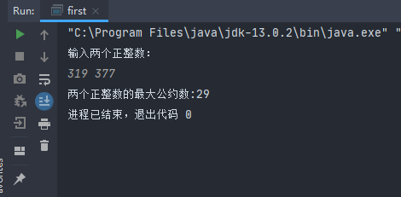

## 1. 问题四

### 4.1 问题描述

假设一个数在1000到1100之间，那除以3结果余2,；除以5结果余3,；除以7结果余2（中国剩余定理），求此数。

### 4.2 代码展示

|  |
| --- |
| 1. import java.util.Scanner; 2. public class first { 3. public static void main(String[] args) { 4. int ans = 1000; 5. for (ans = 1000; ans <= 1100; ans++){ 6. if((ans % 3 == 2) && (ans % 5 == 3)  && (ans % 7 == 2)){ 7. break; 8. } 9. } 10. System.out.print("假设一个数在1000到1100之间，那除以3结果余2,；除以5结果余3,；除以7结果余2（中国剩余定理），此数为:" + ans ); 11. } 12. } |

### 4.3 运行结果

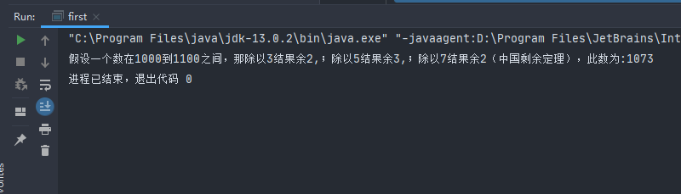

## 5. 问题五

### 5.1 问题描述

小球从100米高度自由落下，每次触地后反弹到原来高度的一半，求第10次触地时经历的总路程以及第10次反弹高度。

### 5.2 代码展示

|  |
| --- |
| 1. public class first { 2. public static void main(String[] args) { 3. double h = 100.00 / 2; 4. double sum = 100; 5. for (int i = 2; i <= 10; i++){ 6. sum += 2 * h; 7. h /= 2; 8. } 9. System.out.println("第10次触地时经历的总路程:" + sum); 10. System.out.println("第10次触地时经历的反弹高度:" + h); 11. } 12. } |

### 5.3 运行结果

